Учебное занятие по искусству в 8 классе
Лазарева Лариса Петровна,
учитель МХК, литературы

Тема урока: Великий дар творчества: радость и красота созидания
Интеграция предметов: искусство, литература
Цели урока:
- закрепить знания по теме «Великий дар творчества. Радость и красота созидания»;
- сформировать умения анализа художественного произведения живописи и литературы;
- способствовать развитию мыслительных и речевых навыков обучающихся через применение межпредметных и матапредметных связей;
- развивать творческое отношение к работе, воспитывать уважение к предмету и к произведениям искусства.
Образовательные технологии: проблемно - диалоговая

Планируемые результаты
Предметные умения  - иметь представление о понятиях «виды искусства», «жанры», «средства выразительности», « композиция».  - уметь разбираться в разных видах искусства, жанрах, особенностях их образного языка;  - уметь пользоваться планом «Анализа произведения искусства», составлять связный ответ;  - уметь сравнивать произведения; |  | Личностные УУД:  -формирование ответственного отношения к учению,  - формирование готовности к саморазвитию и самообразованию  - формирование целостного мировоззрения  Регулятивные УУД:  - определять и формулировать цель деятельности на уроке;  - проговаривать последовательность действий на уроке; работать по плану;  - высказывать свое предположение на основе учебного материала;  - осуществлять самоконтроль;  - совместно с учителем и одноклассниками давать оценку деятельности на уроке.  Познавательные УУД:  - ориентироваться в своей системе знаний, умений и навыков;  - находить ответы на вопросы в текстах и изображениях;  - проводить анализ учебного материала;  - проводить сравнение, объясняя критерии сравнения.  Коммуникативные УУД:  - слушать и понимать речь других;  - уметь с достаточной полнотой и точностью выражать свои мысли ;  - владеть диалогической формой речи в соответствии с грамматическими и синтаксическими нормами родного языка.
Организация пространства
Ресурсы | Наглядный материал, тексты;  Таблица с опорными словами для анализа художественного произведения;  Мультимедиа, видео
Дидактические задачи этапов урока
Этапы урока | Дидактические задачи
Организационный  (этап мотивации) | Подготовка учащихся к работе на уроке: выработка на личностно значимом уровне внутренней готовности выполнения нормативных требований учебной деятельности
Актуализация опорных знаний и умений | Активизация соответствующих мыслительных операций (анализ, обобщение, классификация и т.д.)
Постановка учебной проблемы  Закрепление материала изученного на прошлом уроке. | Обеспечение мотивации для принятия цели учебно-познавательной деятельности
Формулирование проблемы, планирование деятельности | Создание условий для формулировки цели урока и постановки учебных задач.
Открытие нового знания | Обеспечение восприятия, осмысления и первичного запоминания знаний, связей и отношений в объекте изучения
Первичная проверка понимания | Установление правильности и осознанности усвоения учебного материала, тренировочные упражнения
Применение новых знаний | Обеспечение усвоения новых знаний и способов действий при выполнении практической работы
Рефлексия учебной деятельности | Анализ и оценка успешности достижения цели; выявление качества и применение на практике

Сценарий урока:
На экране произведения с изображением различных творческих моментов в жизни человека: художника, писателя, ученого, музыканта:
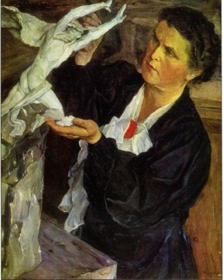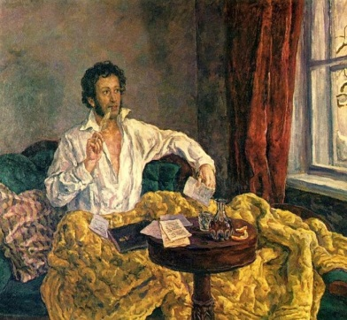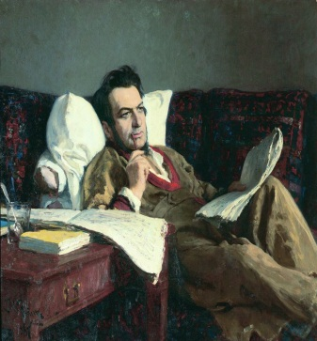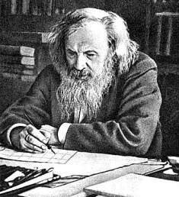
1.М.Нестеров «Портрет Веры Мухиной»
2. П.П. Кончаловский «Пушкин в Михайловском»
3. И.Е. Репин «Портрет М.И. Глинки»
4. Портрет Д.И. Менделеева за работой

Вопрос. Подумайте, что объединяет эти произведения?
Предполагаемый ответ: Великий дар творчества: радость и красота созидания.
Учитель:
Это тема сегодняшнего урока.
Учитель:
«Божественный мастер» - так называли средневекового художника У Даоцзы династии Тан. Он был известен как художник, «писавший исключительно святых». У Даоцзы создавал изображения Будды и святых на стенах более 400 помещений храмов.
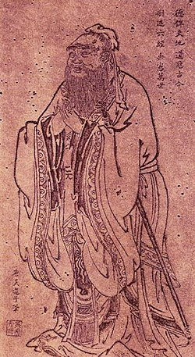
Рис.1 Портрет У Даоцзы, 685-758 годы, династия Тан

- Когда У Даоцзы писал в храме Чан-ань Синшань, жители Чан-аня приходили, чтобы посмотреть его произведения и воздать ему хвалу. Одна из самых известных картин У Даоцзы называется «87 Святых». Она выполнена на шёлковом свитке шириной 30 см и длинной 292 см в виде контурного рисунка:
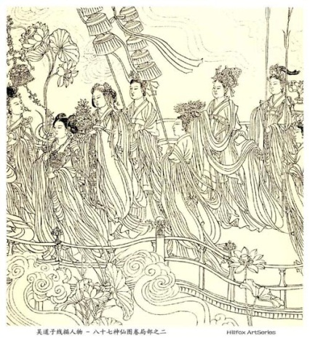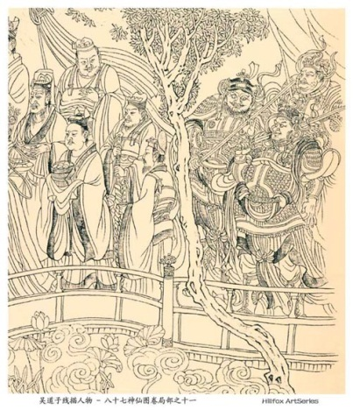
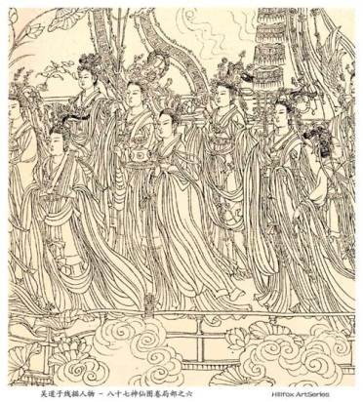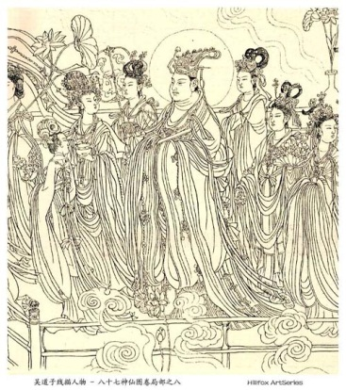
Рис.2 У Даоцзы «87 Святых»
Задание (4 группы обучающихся): Внимательно посмотрите произведения средневекового художника У Даоцзы. Попробуйте представить себя жителями Чан-аня. Воздайте хвалу мастеру.
(Предполагаемые ответы: Картины У Даоцзы отражали великолепие небожителей и действительно трогали человеческое сердце. Содержание картин У Даоцзы весьма глубокое. Художнику великолепно удается передать доброту и красоту небожителей, говорит о его большом творческом потенциале, высоком вдохновении – его работы способствуют очищению сознания зрителя. Сердце человека, который смотрит работы этого мастера, остаётся глубоко затронутым.
Учитель. Мастерство У Даоцзы настолько было великолепным, что история сохранила о нем удивительную легенду. При работе над своим произведением он на глазах у изумленных зрителей вошел в собственную картину, смешался с изображенными там небожителями. Еще одну хвалу мы можем посвятить У Даоцзы: ты великий мастер, ты удивляешь и вдохновляешь.
Это всего лишь легенда, но есть немало удивительных примеров удивительного дара творчества.

Перед вами картина итальянского художника Паоло Веронезе, написана в 1573 году:
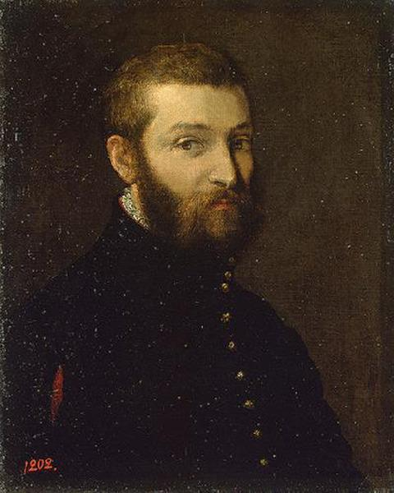
Рис.3 Паоло Веронезе (1528 - 1588). Венецианское Возрождение

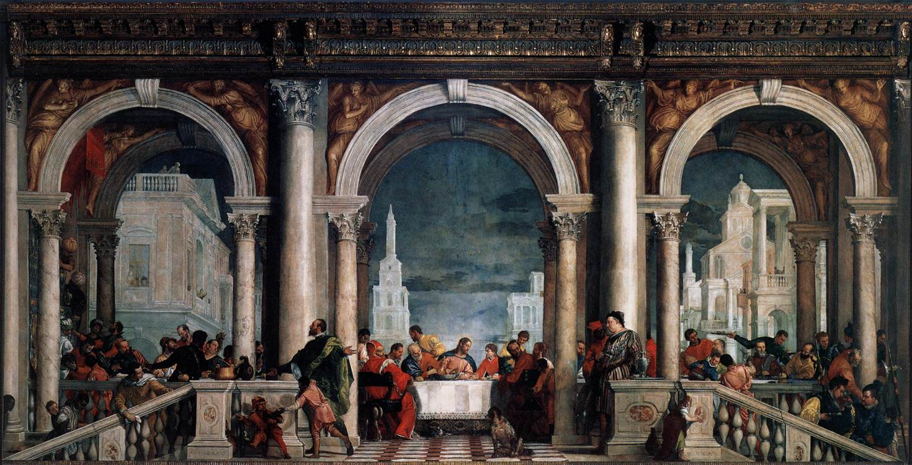
Рис.4 Паоло Веронезе «Пир в доме Левия» 1573 г.
Историческая справка. Леви́й Матфе́й — один из двенадцати апостолов, ближайших учеников Иисуса Христа, персонаж Нового Завета. Считается автором первого канонического Евангелия — Евангелия от Матфея.
Учитель. 18 июля 1573 года живописец Паоло Веронезе был вызван на заседание трибунала венецианской инквизиции, чтобы дать объяснения относительно этой картины. Мы знаем об этом благодаря сохранившемуся протоколу заседания, фрагменты которого мы прочитаем.
Задание. Прочитать текст по ролям:
Вопрос судьи: Сколько людей вы изобразили и что каждый из них делает?
Ответ Веронезе: Прежде всего — хозяина постоялого двора, Симона; затем, ниже него, решительного оруженосца, который, как я предполагал, пришел туда ради собственного удовольствия поглядеть, как обстоят дела с едой. Там много ещё и других фигур, но их я теперь уже не припоминаю, так как прошло много времени с тех пор, как я написал эту картину…
Вопрос судьи: Что обозначают эти люди, вооружённые и одетые как немцы, с алебардою в руке?
Ответ Веронезе: Мы, живописцы, пользуемся теми же вольностями, какими пользуются поэты и сумасшедшие, и я изобразил этих людей с алебардами,… чтобы оправдать их присутствие в качестве слуг, так как мне казалось подобающим и возможным, что хозяин богатого и великолепного, как мне говорили, дома должен был бы иметь подобных слуг…
Вопрос судьи: Сколько, по вашему мнению, лиц действительно было на этой вечере?
Ответ Веронезе: Я думаю, что там были только Христос и его апостолы; но поскольку у меня на картине остается некоторое пространство, я украшаю его вымышленными фигурами… Я пишу картины со всеми теми соображениями, которые свойственны моему уму, и сообразно тому, как он их понимает…»
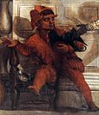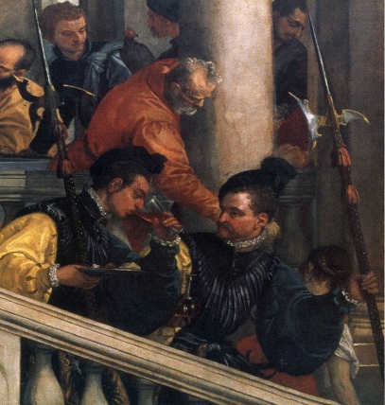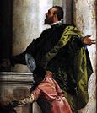
1 2 3
Рис.5 1- Карлик с птицей, фрагмент, 2 - Воины с алебардами, фрагмент,
3- Гость со служкой, фрагмент.

Проблемный вопрос 1. За что художник был вызван в суд, ведь он не совершил никакого преступления?
Художник ушел от канонического изображения евангельского сюжета. Между колоннами художник изобразил гостей, которые, по его мнению, вполне могли присутствовать на «Тайной вечере» (последняя трапеза Христа со своими учениками), слуг с подносами, блюдами, бутылями и кувшинами, мавров, воинов с алебардами, детей и даже собак, ожидающих остатков пиршества).

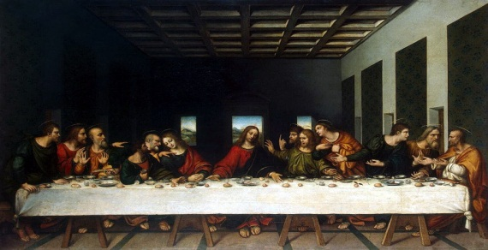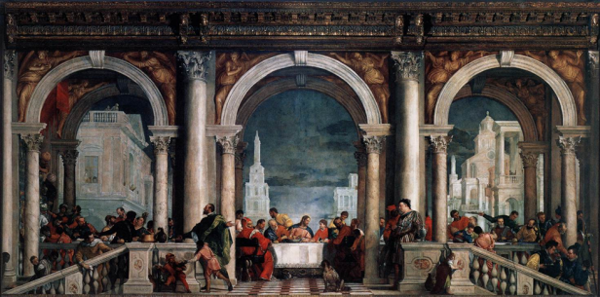
Рис.6 Леонардо да Винчи «Тайная вечеря»1498 г. Паоло Веронезе «Пир доме Левия» 1573 г.
2.Как вы думаете, каково решение суда?
Судьи постановили, чтобы художник «исправил» картину в течение трёх месяцев со дня приговора за собственный счёт.
3.Как решил проблему художник? Для какой цели художник изменил привычное изображение «Тайной вечери» (Задание: выполните сопоставительный анализ произведений).

Веронезе и тут довольно изобретательно подошёл к решению проблемы — он только изменил название — вместо «Тайной вечери» сделал надпись на балке балюстрады: «Левий дал пир для Господа». Картина дошла до нас с названием «Пир в доме Левия». Веронезе пытался отстоять право художника на свободное творчество.
Учитель. Поэтому произведения и оставляют глубокий след.
«Мне нравится»,- говорим мы.
Вопрос. Когда мы еще говорим эту фразу?
(Размышления обучающихся)
Учитель. «Мне нравится»,- так называется одно из произведений Марины Цветаевой, положенное на музыку Микаэла Таривердиева. Стихотворение «Мне нравиться, что Вы больны не мной…» относится к любовной лирике поэтессы.
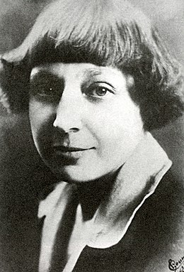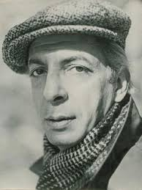
Рис.7 Марина Цветаева Микаэл Таривердиев
Задание. Выполнить анализ лирического произведения по группам (3 группы анализируют по одной строфе стихотворения, 4-я группа готовит пересказ истории создания стихотворения).
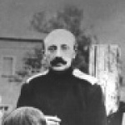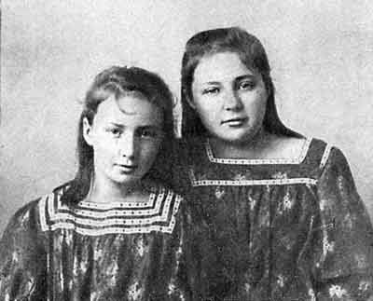
Рис.8 Маврикий Минц Марина и Анастасия Цветаевы. 1905 г

История стихотворения (4 группа).
Стихотворение «Мне нравится…», написанное в 1915 году и ставшее популярным благодаря одноименному романсу, блестяще исполненному певицей Аллой Пугачевой.
Биографы Марины Цветаевой пытались понять, кому же поэтесса посвятила столь проникновенные и не лишенные грусти строки. Кто именно вдохновил ее на то, чтобы написать столь проникновенное и глубоко личное произведение?
Ответ на эти вопросы лишь в 1980 году дала сестра поэтессы, Анастасия Цветаева, которая рассказала, что это яркое и в чем-то даже философское стихотворение было посвящено ее второму мужу, Маврикию Минцу. К 1915 году обе сестры уже успели побывать замужем, однако их браки оказались неудачными. Каждая из женщин воспитывала ребенка, не мечтая больше о том, чтобы устроить личную жизнь. По воспоминаниям Анастасии Цветаевой, Маврикий Минц появился на пороге ее дома с письмом от общих знакомых и провел с сестрой поэтессы почти весь день. Поэтому вскоре Маврикий Минц, плененный красотой Анастасии, сделал ей предложение. Но счастливого жениха ждало еще одно приятное знакомство. На сей раз с Мариной Цветаевой, которая произвела на него неизгладимое впечатление.
Маврикий Минц был обручен с Анастасией. Поэтому стихотворение «Мне нравится…» стало своеобразным поэтическим ответом на слухи и пересуды знакомых. Изящно, легко и по-женски элегантно Марина Цветаева поставила точку в этой истории. Брак между Анастасией Цветаевой и Маврикием Минцем продлился всего 2 года. Человек, которому было посвящено стихотворение «Мне нравится…», скончался в Москве 24 мая 1917 года от приступа острого аппендицита, а его вдова так больше и не вышла замуж.

Учитель. Произведение стало во многом известным благодаря фильму Эльдара Александровича Рязанова « Ирония судьбы, или с лёгким паром!» (1975г.). (Просмотр фрагмента фильма)

Рис.8 Фильм « Ирония судьбы, или с лёгким паром!»

Проблемный вопрос. Мы рассмотрели различные произведения искусства, все произведения – это… (Задание: продолжите размышления вслух).
(Предполагаемые ответы: Это произведения, которые были созданы благодаря великому дару творчества мастеров искусства).

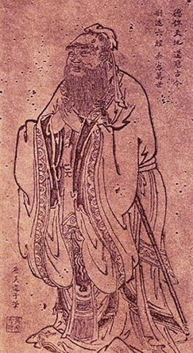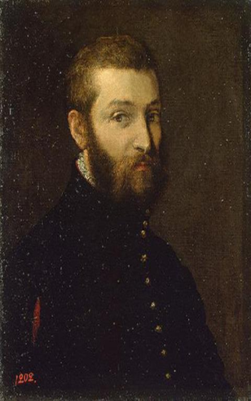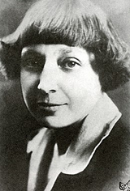
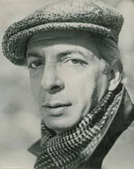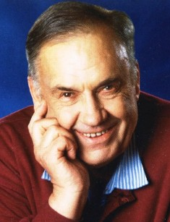
В заключении обучающиеся читают по строкам стихи Эльдара Рязанова (Приложение), им предлагается создать творческую композицию по строчкам стихотворения (раздаточный материал на столах). При необходимости работу можно продолжить дома.

Приложение

***
Хочется лёгкого, светлого, нежного,
раннего, хрупкого и пустопорожнего,
и безрассудного, и безмятежного,
напрочь забытого и невозможного.

Хочется рухнуть в траву не помятую,
в небо уставить глаза завидущие
и окунуться в цветочные запахи,
и без конца обожать всё живущее.

Хочется милой наивной мелодии,
Воздух глотать, словно ягоды спелые,
чтоб сумасбродно душа колобродила
и чтобы сердце неслось ошалелое.

Хочется встретиться с тем, что утрачено,
хоть на мгновенье упасть в это дальнее…
Только за всё, что промчалось, заплачено,
и остаётся красота созидания.

Э. Рязанов

